Documentación de AndyShop
Estudiantes: Herrera Ronay, Andy Abrego.

Descripción General
AndyShop es una aplicación web diseñada para compras en línea, que permite a los usuarios navegar por productos, gestionar su carrito de compras y completar compras. La aplicación está construida utilizando Java Servlets, JSP y se conecta a una base de datos Microsoft SQL Server.
Tabla de Contenidos
Documentación de AndyShop 1
Descripción General 1
Tecnologías Utilizadas 4
Estructura del Proyecto 4
Configuración 5
Configuración de la Base de Datos 5
Configuración de Maven 5
Servlets 5
ControladorProducto 5
ControladorUsuario 5
ControladorCarrito 5
ControladorCompraExitosa 5
Objetos de Acceso a Datos (DAOs) 6
CarritoDAO 6
ProductoDAO 6
UsuarioDAO 6
Modelos 6
Carrito 6
Producto 6
Usuario 6
Conexión a la Base de Datos 6
Interfaz de Usuario 7
• index.jsp 7
• login.jsp 7
• productos.jsp 7
• carrito.jsp 7
• compraExitosa.jsp 7
Manejo de Errores 7
Base de Datos 7
Descripción General 7
Estructura de la Base de Datos 8
Tablas 8
Usuarios 8
Historial_Compras 9
Órdenes 9
Carrito 9
Categorias 10
Descuentos 10
Detalles_Carrito 10
Detalles_Cliente 11
Detalles_Productos 11
Favoritos 11
Metodos_Envio 11
Metodos_Pago 12
Notificaciones 12
Productos 12
Procedimientos Almacenados 13
RegistrarCompra 13
sp_AutenticarUsuario 13
topconsultas 13
usp_actualizarCantidadProducto 13
usp_agregarProductoAlCarrito 14
usp_eliminarProductoDelCarrito 14
usp_RegistrarCompra 14
usp_verCarritoDetalles 14
usp_verproductos 14
usp_verproductosfiltrados 15
Restricciones 15

Tecnologías Utilizadas
- Java
- Servlets
- JSP (JavaServer Pages)
- Microsoft SQL Server
- Maven para la gestión del proyecto
- CSS para el estilo

Estructura del Proyecto
AndyShop/
├── .classpath
├── .project
├── pom.xml
├── web.xml
├── controlador/
│ ├── ControladorCarrito.java
│ ├── ControladorCompraExitosa.java
│ ├── ControladorProducto.java
│ └── ControladorUsuario.java
├── DAO/
│ ├── CarritoDAO.java
│ ├── ProductoDAO.java
│ └── UsuarioDAO.java
├── modelo/
│ ├── Carrito.java
│ ├── Producto.java
│ └── Usuario.java
├── database/
│ └── DatabaseConnection.java
├── styles.css
├── index.jsp
├── login.jsp
├── productos.jsp
├── carrito.jsp
└── compraExitosa.jsp

Configuración

Configuración de la Base de Datos
Los detalles de conexión a la base de datos se especifican en el archivo DatabaseConnection.java:
private static final String URL = "jdbc:sqlserver://localhost:1433;databaseName=SistemaCompras;encrypt=true;trustServerCertificate=true";
private static final String USER = "User ";
private static final String PASSWORD = "157359x";

Configuración de Maven
El archivo pom.xml contiene las dependencias del proyecto y las configuraciones de construcción. Asegúrate de que el plugin del compilador de Maven esté configurado para la versión correcta del JDK.

Servlets

ControladorProducto
Maneja las solicitudes relacionadas con los productos, incluyendo la visualización de productos y la adición de productos al carrito.

ControladorUsuario
Gestiona la autenticación de usuarios y la gestión de sesiones.

ControladorCarrito
Maneja las solicitudes relacionadas con el carrito de compras, incluyendo la visualización de artículos en el carrito y el procesamiento de la compra.

ControladorCompraExitosa
Muestra un mensaje de éxito después de una compra exitosa.

Objetos de Acceso a Datos (DAOs)

CarritoDAO
Maneja las operaciones de base de datos relacionadas con el carrito de compras, como recuperar artículos del carrito y eliminar productos del carrito.

ProductoDAO
Gestiona las operaciones de base de datos relacionadas con los productos, incluyendo la recuperación de productos según filtros.

UsuarioDAO
Maneja la autenticación de usuarios y las operaciones de base de datos relacionadas con las cuentas de usuario.

Modelos

Carrito
Representa un artículo del carrito de compras con atributos como ID de producto, nombre, descripción, precio y cantidad.

Producto
Representa un producto con atributos como ID, nombre, descripción, precio, stock y categoría.

Usuario
Representa un usuario con atributos como ID, nombre, correo electrónico y contraseña.

Conexión a la Base de Datos
La clase DatabaseConnection proporciona un método para establecer una conexión con la base de datos SQL Server utilizando JDBC.

Interfaz de Usuario
La interfaz de usuario está construida utilizando JSP y estilizada con CSS. Las principales páginas incluyen:
- index.jsp: La página de inicio.
- login.jsp: La página de inicio de sesión para la autenticación de usuarios.
- productos.jsp: Muestra la lista de productos.
- carrito.jsp: Muestra los artículos en el carrito de compras.
- compraExitosa.jsp: Muestra un mensaje de éxito después de una compra.

Manejo de Errores
El manejo de errores se implementa utilizando bloques try-catch, y se muestran mensajes de error al usuario cuando ocurren excepciones, como problemas de conexión a la base de datos o entradas de usuario no válidas.

Base de Datos

Descripción General
La base de datos SistemaCompras está diseñada para gestionar un sistema de compras en línea. Permite a los usuarios registrarse, realizar compras, gestionar su carrito de compras, y acceder a su historial de compras. Además, incluye funcionalidades para manejar productos, categorías, descuentos, métodos de envío y métodos de pago.

Estructura de la Base de Datos
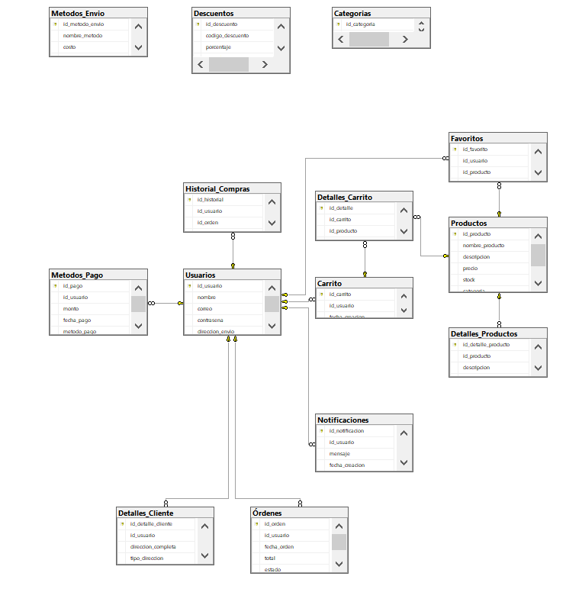

Tablas

Usuarios
- Descripción: Almacena la información de los usuarios registrados en el sistema.
- Columnas:
  - id_usuario (int, PK): Identificador único del usuario.
  - nombre (varchar(100)): Nombre del usuario.
  - correo (varchar(100), UNIQUE): Correo electrónico del usuario.
  - contrasena (varchar(100)): Contraseña del usuario.
  - direccion_envio (varchar(255)): Dirección de envío del usuario.
  - telefono (varchar(15)): Número de teléfono del usuario.

Historial_Compras
- Descripción: Registra el historial de compras de los usuarios.
- Columnas:
  - id_historial (int, PK): Identificador único del historial de compra.
  - id_usuario (int, FK): Identificador del usuario que realizó la compra.
  - id_orden (int, FK): Identificador de la orden asociada.
  - fecha_compra (datetime): Fecha en que se realizó la compra.

Órdenes
- Descripción: Almacena información sobre las órdenes de compra.
- Columnas:
  - id_orden (int, PK): Identificador único de la orden.
  - id_usuario (int, FK): Identificador del usuario que realizó la orden.
  - fecha_orden (datetime): Fecha en que se realizó la orden.
  - total (decimal(10, 2)): Total de la orden.
  - estado (varchar(50)): Estado de la orden (ej. 'pendiente', 'completada', 'cancelada').
  - detalles_envio (varchar(255)): Detalles sobre el envío.

Carrito
- Descripción: Almacena información sobre el carrito de compras de los usuarios.
- Columnas:
  - id_carrito (int, PK): Identificador único del carrito.
  - id_usuario (int, FK): Identificador del usuario propietario del carrito.
  - fecha_creacion (datetime): Fecha de creación del carrito.

Categorias
- Descripción: Almacena las categorías de productos.
- Columnas:
  - id_categoria (int, PK): Identificador único de la categoría.
  - nombre_categoria (varchar(100)): Nombre de la categoría.
  - descripcion (text): Descripción de la categoría.

Descuentos
- Descripción: Almacena información sobre descuentos aplicables a productos.
- Columnas:
  - id_descuento (int, PK): Identificador único del descuento.
  - codigo_descuento (varchar(50)): Código del descuento.
  - porcentaje (decimal(5, 2)): Porcentaje de descuento.
  - valor_fijo (decimal(10, 2)): Valor fijo de descuento.
  - fecha_inicio (datetime): Fecha de inicio del descuento.
  - fecha_fin (datetime): Fecha de fin del descuento.

Detalles_Carrito
- Descripción: Almacena los detalles de los productos en el carrito de compras.
- Columnas:
  - id_detalle (int, PK): Identificador único del detalle del carrito.
  - id_carrito (int, FK): Identificador del carrito asociado.
  - id_producto (int, FK): Identificador del producto.
  - cantidad (int): Cantidad del producto en el carrito.

Detalles_Cliente
- Descripción: Almacena detalles adicionales de los clientes.
- Columnas:
  - id_detalle_cliente (int, PK): Identificador único del detalle del cliente.
  - id_usuario (int, FK): Identificador del usuario.
  - direccion_completa (varchar(255)): Dirección completa del cliente.
  - tipo_direccion (varchar(50)):

Detalles_Productos
- Descripción: Almacena detalles adicionales de los productos.
- Columnas:
  - id_detalle_producto (int, PK): Identificador único del detalle del producto.
  - id_producto (int, FK): Identificador del producto.
  - descripcion (varchar(255)): Descripción del producto.
  - caracteristicas (varchar(255)): Características del producto.

Favoritos
- Descripción: Almacena los productos favoritos de los usuarios.
- Columnas:
  - id_favorito (int, PK): Identificador único del favorito.
  - id_usuario (int, FK): Identificador del usuario.
  - id_producto (int, FK): Identificador del producto.
  - fecha_anadido (datetime): Fecha en que se agregó el producto a favoritos.

Metodos_Envio
- Descripción: Almacena los métodos de envío disponibles.
- Columnas:
  - id_metodo_envio (int, PK): Identificador único del método de envío.
  - nombre_metodo (varchar(100)): Nombre del método de envío.
  - costo (decimal(10, 2)): Costo del método de envío.
  - tiempo_estimado (varchar(50)): Tiempo estimado de entrega.

Metodos_Pago
- Descripción: Almacena los métodos de pago disponibles.
- Columnas:
  - id_pago (int, PK): Identificador único del método de pago.
  - id_usuario (int, FK): Identificador del usuario.
  - monto (decimal(10, 2)): Monto del pago.
  - fecha_pago (datetime): Fecha del pago.
  - metodo_pago (varchar(50)): Método de pago utilizado.
  - estado_pago (varchar(50)): Estado del pago.

Notificaciones
- Descripción: Almacena las notificaciones enviadas a los usuarios.
- Columnas:
  - id_notificacion (int, PK): Identificador único de la notificación.
  - id_usuario (int, FK): Identificador del usuario destinatario.
  - mensaje (text): Mensaje de la notificación.
  - fecha_creacion (datetime): Fecha de creación de la notificación.
  - leido (bit): Indica si la notificación ha sido leída.

Productos
- Descripción: Almacena la información de los productos.
- Columnas:
  - id_producto (int, PK): Identificador único del producto.
  - nombre_producto (varchar(100)): Nombre del producto.
  - descripcion (text): Descripción del producto.
  - precio (decimal(10, 2)): Precio del producto.
  - stock (int): Stock disponible del producto.
  - categoria (varchar(100)): Categoría del producto.
  - imagen (varchar(255)): Imagen del producto.

Procedimientos Almacenados

RegistrarCompra
- Descripción: Registra una compra realizada por un usuario.
- Parámetros:
  - @id_usuario (int): Identificador del usuario que realizó la compra.

sp_AutenticarUsuario
- Descripción: Autentica un usuario en el sistema.
- Parámetros:
  - @Correo (nvarchar(100)): Correo electrónico del usuario.
  - @Contrasena (nvarchar(100)): Contraseña del usuario.

topconsultas
- Descripción: Muestra las 10 consultas más ejecutadas en el sistema.
- Parámetros: Ninguno.

usp_actualizarCantidadProducto
- Descripción: Actualiza la cantidad de un producto en el stock.
- Parámetros:
  - @id_producto (int): Identificador del producto.

usp_agregarProductoAlCarrito
- Descripción: Agrega un producto al carrito de compras de un usuario.
- Parámetros:
  - @Idusuario (int): Identificador del usuario.
  - @Idproducto (int): Identificador del producto.

usp_eliminarProductoDelCarrito
- Descripción: Elimina un producto del carrito de compras de un usuario.
- Parámetros:
  - @Idusuario (int): Identificador del usuario.
  - @id_producto (int): Identificador del producto.

usp_RegistrarCompra
- Descripción: Registra una compra realizada por un usuario.
- Parámetros:
  - @id_usuario (int): Identificador del usuario que realizó la compra.

usp_verCarritoDetalles
- Descripción: Muestra los detalles del carrito de compras de un usuario.
- Parámetros:
  - @Idusuario (int): Identificador del usuario.

usp_verproductos
- Descripción: Muestra la lista de productos disponibles.
- Parámetros: Ninguno.

usp_verproductosfiltrados
- Descripción: Muestra la lista de productos filtrados por un campo específico.
- Parámetros:
  - @filtro (nvarchar(50)): Campo por el que se filtran los productos.

Restricciones
La base de datos cuenta con varias restricciones y índices para garantizar la integridad y eficiencia de los datos.
- Clave primaria: Cada tabla tiene una clave primaria que identifica de manera única cada registro.
- Clave foránea: Las tablas relacionadas tienen claves foráneas que establecen la relación entre ellas.
- Índices: Se han creado índices en columnas clave para mejorar la eficiencia de las consultas.

Conclusión
AndyShop es una aplicación integral de compras en línea que demuestra el uso de Java Servlets, JSP y SQL Server para el desarrollo web. La aplicación está estructurada para facilitar un mantenimiento y escalabilidad sencillos, ya que fue diceñado un proyecto adecuado para el aprendizaje y desarrollo en el ámbito de la programación web.

